18.1电能与电功

教学目标
1.了解电能的各种来源及应用，能从能量转化的角度认识电能。
2.知道电能的单位，认识电能表，会认读电能表，会通过电能表计算家庭电费。
3.能结合生活实例分析电能转化是通过电流做功实现的。
4. 理解电功的概念、单位及其公式，会用公式进行简单计算。

教学重难点
【教学重点】
1.学会认读电能表和会计算电费。
2.电功的计算。
【教学难点】
对电功概念的理解及利用电功公式进行计算。

教学工具
多媒体课件、家用电能表、各种电能表图片。导线、开关、学生电源、电压表、电流表、小灯泡

教学过程
一、创设情境 导入新课
【情境设置】多媒体播放视：
1.火车运煤、高压输电、油轮运油、管道输油等有关能源供应运输场景。
2.生产、生活中用电的场景。
【激趣设疑】
在我们的生活中，“电”太重要了，电也是一种能源，我们把它叫做电能。电能是如何产生的，它又能为我们提供哪些服务呢？
让我们带着问题一起学习第十八章第1节电能 电功
板书课题。
【出示目标】让学生读，带着目标去学习。
（设计意图：让学生体验社会生活中丰富的物理知识，体验从生活走向物理。为后面引出电能的优点--运输方便埋下伏笔。）
二、合作探究、构建新知
1、电能的来源及应用
【交流讨论】
请学生把课前收集的有关电能的资料拿出来，分小组讨论、交流，创设学生进行信息思想交流的情境，在小组间巡看，参与学生小组的讨论活动，引导学生思考、讨论、交流。
（设计意图：创设情境，让学生进行信息情感的交流和沟通，形成愉悦和谐的学习氛围，在信息与思想的交流碰撞中体会从生活走向物理，提高学习兴趣。）
【设置疑问】
让学生想一想，人类是通过什么方法获得电能的？在获得电能的过程中发生了什么能量转化？
【课件展示】电能来源的图片
【引导小结】获得电能的过程的实质是什么？
学生小结：电源供电是将其他形式的能转化为电能。
2、电能的单位与电能的测量——电能表
【课件展示】
各类用电器在生产生活中应用电能的事例，分别让学生说出用电器工作时发生了什么能量转化？
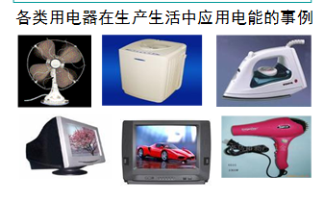
【引导小结】
用电器工作的实质？
【过渡】
有谁知道你家里一个月要交多少电费吗?
【课件展示】缴纳电费通知单
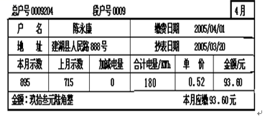
【想想议议】
1.供电部门在收电费之前根据什么来确定用户所用的电量的?
2.由以上通知单你能获得哪些信息？
3.家里用的电能的多少不同，收取的电费不同，怎样判断你家里消耗电能的多少？
（设计意图：从生活实际出发，引入电能的测量，体验从生活走向物理。）
【投影图片】：
感应电能表、IC卡电能表、液晶显示的电能表。
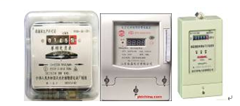
让学生说一说IC卡电能表的优点。（现在家庭已用学生能说出来）
（设计意图：扩大学生的知识面，开阔视野）
【自主学习】
让学生阅读课本，回答下面的问题：；
1.电能的单位是什么？
2.电能表怎样读数？
3.铭牌上的各种标注是什么含义？
（设计意图：用好教材，培养阅读能力和提取有用信息的能力。教会学生从阅读中获取知识，使学生受益终身。）
评价学生的答案并点拨：
1．表盘上的读数以KWoh为单位（常用单位）。
2.电能国际的单位：“焦耳”，简称“焦”，符号是“J”
1度= 1 kW?h= 3.6×106 J
3.最后一位是小数位。
4.重点解释3200imp/（kWoh）的含义：每消耗1千瓦时的电能，电能表上的指示灯闪烁3200次.
【归纳小结】
（设计意图：突破难点，总结解题方法学生小结根据转盘转动的圈数求电能的方法：W=n/N。）
3.电功
【提出问题】
我国是人口大国，电能需求日益紧张，作为新世纪的中学生日常生活中应怎样做呢？
【揭示电功】
通过电能的学习我们知道，用电器工作时，电能可以转化为其他形式的能，这个过程也是电流做功的过程，有多少电能发生了转化就说电流做了多少功，即电功是多少。
【引导辨析】
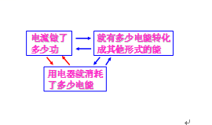
【设置疑问】
如果你们家上个月用了60度电即上个月你们家消耗了60 kWoh电能，那么上个月电流对你们家的用电器做了多少功？
评价学生的答案并强调：
电流做功60J=消耗电能60J
（设计意图：加深对电功的理解，突破难点）
【过渡】
电流通过不同的用电器，做功有大有小，电功的大小与哪些因素有关呢？
1.教师举例，引发学生猜想：电流做功与那些因素有关？
2.学生说出自己的实验方案。教师点评、引导学生完善方案
（设计意图：培养学生设计实验的能力。）
3.进行实验、记录数据。
4.组织学生分组讨论自己的实验记录，得出结论，由此得出电功的公式：W=UIt。
电功的单位：“焦耳”，简称“焦”，符号是“J”
换算关系：1J＝1Vo1Ao1s=1VoAos
（设计意图：培养学生运用控制变量法设计实验、分析实验的能力。）
【例题演练】
出示例题，练习用公式计算电功。
例1：一把电烙铁接在220V的电路中，通过它的电流是350mA，问通电30min消耗了多少电能？
师点评学生完成情况，强调单位换算。
规范的解题过程。
已知：U=220V, I=350mA=0.35A, t=1800s.
求：W
解：W=UIt
=220V×0.35A×1800s
=1.386×105J.
答：通电30min，电炉铁消耗1.386×105J的电能。
【练一练】手机、数码相机等常用充电电池作为电源，某手机电池的电压为3.6 V，容量为750 mAoh。它充满电后所储存的电能是_______J。
三、盘点收获
引导学生小结，梳理本节知识要点
学生发言。，
四、 达标测试
检查、巡视。完成检测题
五、布置作业
助学“小试身手、自主评价”

